附件三：候选人投报业绩
第一中标候选人：郑州众诚建设咨询有限公司
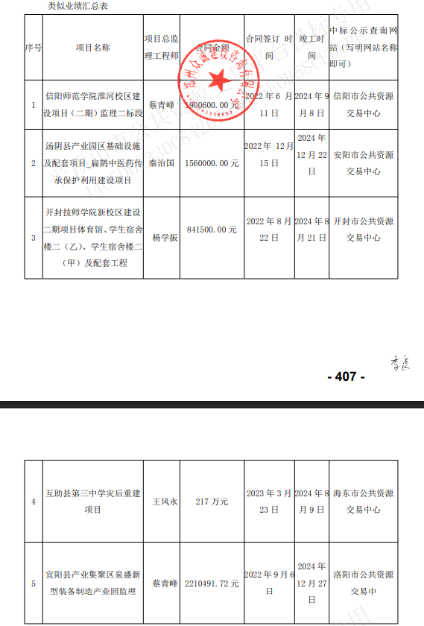

第二中标候选人：河南省城投项目管理有限公司
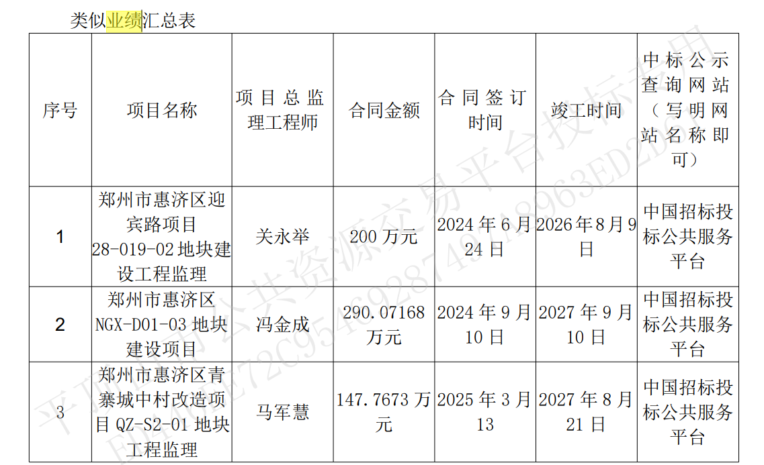

第三中标候选人：新恒丰咨询集团有限公司
